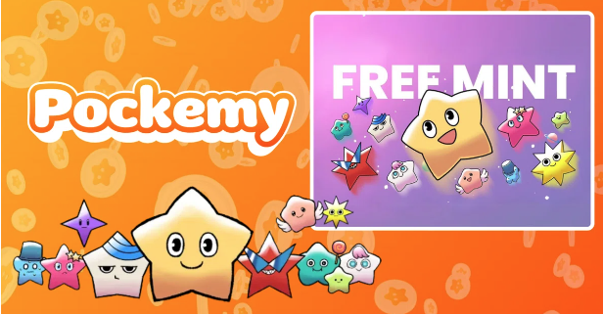

**رویداد حق مینت رایگان Pockemy NFT ویژه (SBT)!**

**در حال حاضر ثبت‌نام برای مینت رایگان **Pockemy NFT ویژه** از طریق PREMINT پذیرفته می‌شود.**

**با تکمیل ثبت‌نام خود در PREMINT، واجد شرایط مینت رایگان خواهید شد. این فرصت را از دست ندهید و حتماً ثبت‌نام خود را کامل کنید!**

# درباره این مینت رایگان

این یک **مینت رایگان برای پشتیبانان اولیه** است و یک NFT ویژه صادر خواهد شد.

## نکات مهم

1. این NFT یک **SBT (توکن غیرقابل انتقال)** است و قابل فروش یا انتقال نیست.
2. **ثبت‌نام در PREMINT الزامی است** و کیف پول ثبت‌شده باید با کیف پولی که برای ورود به برنامه Smart Pocket استفاده می‌شود، یکسان باشد.
3. این SBT NFT با NFT رسمی و محدود به ۳۰۰ عدد Smart Pocket متفاوت است.

# نحوه ثبت‌نام در PREMINT

* لطفاً از طریق لینک زیر ثبت‌نام کنید.
* اگر نمی‌دانید چگونه ثبت‌نام کنید، لطفاً به مقاله زیر مراجعه کنید.

# رویداد ویژه در حال برگزاری در برنامه Smapoke!

به مناسبت راه‌اندازی «Pockemy Premint»، یک وظیفه ویژه در برنامه Smapoke در حال برگزاری است.

🔗 لینک وظیفه: [https://www.smapocke.app/list/open_event](https://www.smapocke.app/list/open_event)

⏰ مهلت: ۳ اکتبر ۲۰۲۴

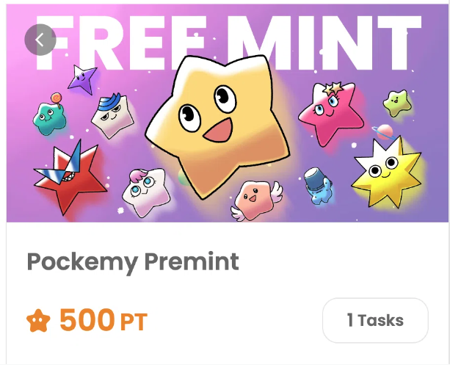

# آخرین اطلاعات درباره Pockemy NFT ویژه را از دست ندهید

حتماً ثبت‌نام خود را در PREMINT کامل کنید و منتظر مینت رایگان Pockemy NFT ویژه باشید. این NFT برای هر دارنده منحصربه‌فرد خواهد بود.

📢 **آخرین به‌روزرسانی‌ها را از اینجا دریافت کنید**

حساب PockemyX: [https://x.com/pockemys](https://x.com/pockemys)

وب‌سایت رسمی Smart Pocket: [https://smapocke.com/](https://smapocke.com/)

دیسکورد رسمی Smart Pocket: [https://discord.com/invite/smartpocket](https://discord.com/invite/smartpocket)